【組織的な若手研究者海外派遣事業の帰国報告書】
人間総合科学研究科 疾患制御医学 救急・集中治療額学
講師 下條信威

研究施設: John A. Burns School of Medicine, University of Hawaii
所属部署: Center for Cardiovascular Research, Department of Medicine
職名: Research Scholar (J1 VISA)
目的: 単離心筋細胞を用いた興奮収縮連関の研究
期間: 2011年10月26日 ～ 2012年3月6日

[研究概要]
私はこれまで、筑波大学臨床医学系循環器内科で博士課程を修了し、心筋培養細胞を用いたin vitro、あるいは、ラット・マウスを用いたin vivoレベルでの心臓肥大、収縮、炎症に関して生理学的、生化学的、分子生物学的な研究を中心に行なってきた。今回、その領域の研究をさらに、高度かつ広域に進歩させるため、この機会を利用させていただいた。
現在、虚血性心疾患の内科治療の主流は、PCI(percutaneous coronary intervention)と呼ばれる本来診断のための血管内カテーテルを用いた血管形成術など含むインターベンション治療である。心筋梗塞などの虚血性心疾患の治療として、経皮的冠動脈インターベンション（PCI）は主流を占めている。中でも、血管内ステント留置による冠動脈形成術はもっとも用途も広く、強力な治療法であり、さらに、そのステントから薬剤が滲みだして来る薬剤溶出ステントの時代となっている。その薬剤として使用されるものの代表にラパマイシンがある。これは、mTOR (mammalian target of Rapamycin) と呼ばれる細胞内伝達物質の阻害薬であるが、このmTORの作用は臨床応用された今でも、議論の余地を大いに残すところである。臨床で期待される効果は、冠動脈内ステント留置後の内皮細胞増殖による再狭窄の予防であるが、血管周囲に存在する心筋細胞にはどのような影響がありうるのかは、結論は出ていない。心臓には、心筋細胞とその間質および血管が存在する。心臓において大部分を占める組織である心筋細胞へのmTORの報告では、肥大(増殖)、代謝、炎症、アポトーシス、オートファジーと様々な作用が未だに議論されている。その中で、mTORの活性化が、心筋細胞の虚血による機能低下を抑制する可能性が示唆されており、今後の臨床に直結する報告として注目されている。mTORの心筋細胞への作用、そのメカニズムの解明を目的として、実験系の構築から開始した。
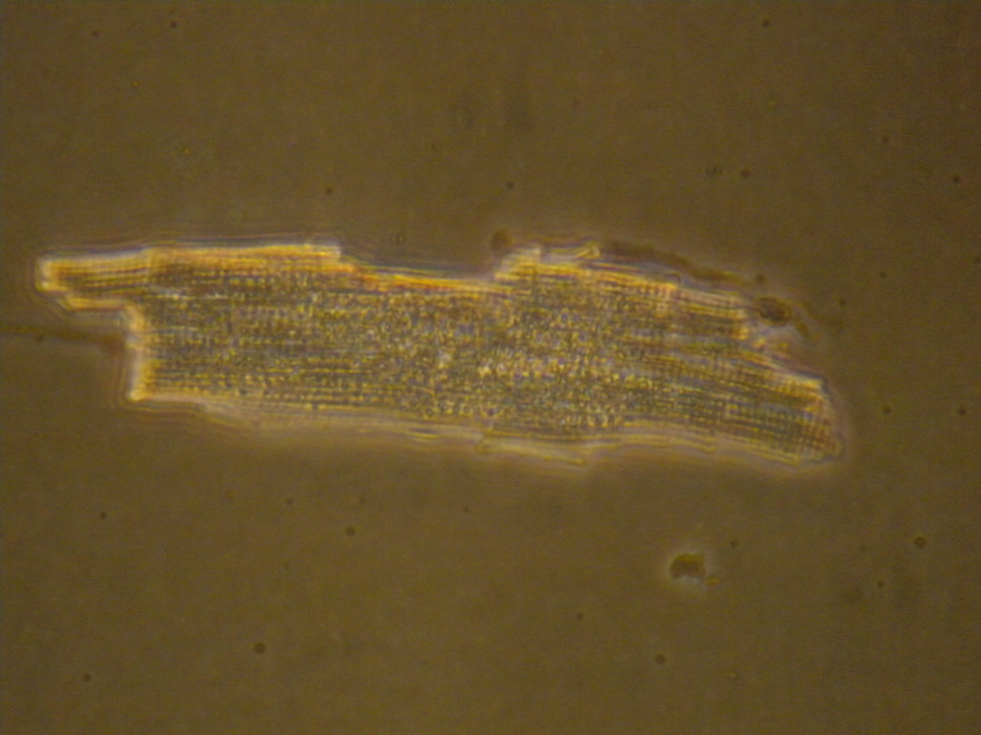
受け入れ先であるハワイ大学、循環器研究センター、松井隆研究室にはすでに３種類のmTORトランスジェニックマウス（Tg）が存在し、これらの心筋細胞を単離し、コントロールマウス（WT）と比較する実験を開始した。まずは、心筋細胞カルシウム・収縮性リアルタイム同時測定システム (MyoCyte System: IONOPTIX社) による単離した心筋の生理学的データを蓄積した。単離された心筋細胞内のCa濃度変化と定期的な電気刺激による収縮・弛緩をリアルタイムで観察し、その動きを定量化した。それを、O2 100%と0%の条件下およびmTOR TgとWTで比較した。興味深いことに、mTOR Tgは、O2 0%条件下においても収縮能・弛緩能の低下を抑制し、その効果はラパマイシンの投与によってキャンセルされた。特に、Ca濃度の変化についても、同様の傾向を示し虚血条件下におけるmTORの心筋保護作用が示唆された。このメカニズムについては、筋小胞体にCaを取り込むATPポンプ関連タンパクであるSERCAおよびホスホランバンを主なターゲットにして、生化学的、分子生物学解析が必要となるが、年度末となったため、今後の課題として帰国となった。今後も、データ解析のため、機会があれば同研究室を訪問する予定である。
図 単離心筋細胞

[その他の経験・成果]
同研究室では、受け入れ先の責任者である松井隆先生のご配慮で、研究以外でも臨床および医学教育での貴重な経験をした。
１つは、ハワイ最大の総合病院であるクイーンズ病院（The Queen's Medical Center）の循環器症例検討会（毎週水曜日）に参加し、現場での貴重な症例を勉強するだけでなく、実際に意見を問われる経験もした。日本の臨床判断やプレゼンのし方の違いなど、自らの臨床経験として非常に価値のあるものであった。
２つ目に、ハワイ大学の医学部は、チュートリアル形式やシミュレーション形式の医学教育が非常に発達しており、学生の発言も非常に活発である。数回ではあるが、実際の授業やコースにも無料で参加させていただき、日本との違いなども学生に説明した。現地の医学生との交流も含め、非常に貴重な経験であった。

[感想、日本との違いなど]
今回の派遣は、短期ではあるが研究に没頭しながらも、臨床・教育でも大きな研鑽を積ませていただいた。日本との違いについては、多民族国家であるアメリカの特徴と考えられるが、あらゆることにシステム化が進んでいおり、そのための許可を取るのに非常に手間と時間と費用がかかる。逆に許可を得れば、その裁量による判断に委ねられるところも大きく、成果に対する評価もはっきりしている。また、プレゼンテーションのし方なども非常に進んでおり、英会話・英語力とともにその経験が非常に重要であると思われた。また、留学先決定のタイミングなどの問題もあるが、可能ならば、研究内容によっては年度を超えた本事業の継続も考慮するべきである。

